- INI File의 종류
- 제어 및 설정 전용 File
- 파일 위치는 C:\ZIVE DATA\ZM\Remote\
- 파일 이름은 RemoteControl + 채널번호 + .ini
- 시험 정보 및 진행 상태 확인 전용
- 파일 위치는 C:\ZIVE DATA\ZM\Remote\
- 파일 이름은 RemoteStatus + 채널번호 + .ini
- ZM.EXE를 실행 이후 채널 제어 창의 각채널마다 할당된 Remote에 체크했을 때 지원되며, 이때 파일이 없을 경우 자동으로 생성하게 됨.
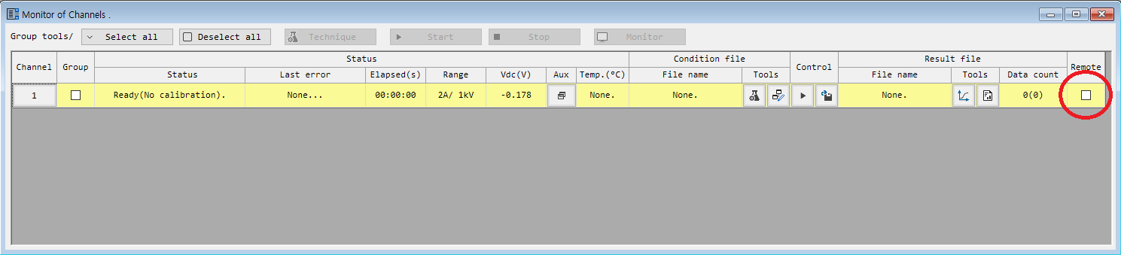

- 제어 및 설정 전용 File의 항목.
[Control]
TechniqueFile = C:\ZIVE DATA\ZM\sch\abc.eis ;시험조건 파일의 지정
ResultFile = C:\ZIVE DATA\ZM\Data\abc.zmf ; 시험 시작 시 결과를 저장할 파일이름.
Start = 1 ; 시험 시작 및 중지 명령. 0-None, 1-Start, 2-Stop
- 시험 정보 및 진행 상태 확인의 항목.
[Status]
LifeTick=12639 ; zm.EXE의 채널 창이 실행 된 이후 지속적으로 증가하는 Tick.
; Tick이 변화 하지 않을 경우 프로그램이 종료 되었거나 문제가
; 생겼다고 판단할 수 있음.
; 0~1000000 사이의 숫자 표시.
Started=True ; 시작 및 중지 제어 명령을 수행하였음을 나타냄.
ErrorStatus = 0 ; 0 = None , 1 = Low voltage, 2 = Not ready, 3 = Not found channel,
; 4 = Communication error, 5 = Failed control, 6 = Failed reset channel,
; 7 = Heat sink is very hot, 8 = Unstable AC voltage, 9 = Error technique,
; 10 = Normal stopped, 11 = Manual stopped, 12 = Failed FFT,
; 13 = Error memory, 14 = Error result file
LastError = 0 ; 위 ErrorStatus와 같은 내용.
TechniqueFile = C:\ZIVE DATA\ZM\sch\abc.eis
ResultFile = C:\ZIVE DATA\BM\Data\abc.zmf ; 마지막 결과 파일 이름.
ResultDataCount = 44 ; 결과 자료의 개수
Model = 0 ; 0일 경우 전류 Range 2A, 400mA, 200mA, 40mA, 20mA, 4mA, 2mA, 400uA
StartDateTime = 637847778482030000 ; 시험 시작 시점. DateTime.
FinishDateTime = 637847778482030000 ; 시험 종료 시점. DateTime.
ElapsedTime = (hh)hh:mm:ss ; 시험의 진행 시간
IRange = 0.2 ; 현재 장치의 전류 Range 정보 표시

[LastData] ; 가장 마지막 측정 데이터의 표시.
Frequency=0.100117176771164 ; 주파수
Zreal=0.0327489367027074
Zimg=-0.00265925242737824
Vdc=4.15940913397095 ; Vdc 측정 값
Temperature = 0 ; 온도 측정 값

